**Mac上使用Github搭建Cydia源**

# **环境要求：**

* MacOS
* 已安装Xcode和Xcode Command Tools。自己装
* 安装 Macports [官网](https://www.macports.org/install.php" \t "/private/var/folders/jy/qjs76gd96rxbd8qg20h01mgw0000gn/T/com.kingsoft.wpsoffice.mac/wps-reyno/x/_blank)，找到符合系统版本的ports。自己安装，等待安装需要很长时间。
* 安装github桌面版。自己装
* 安装dpkg

export PATH=/opt/local/bin:/opt/local/sbin:$PATH

sudo port -f install dpkg

* 在[github](https://github.com/" \t "/private/var/folders/jy/qjs76gd96rxbd8qg20h01mgw0000gn/T/com.kingsoft.wpsoffice.mac/wps-reyno/x/_blank)官网新建项目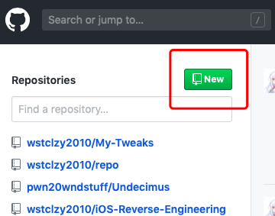
* 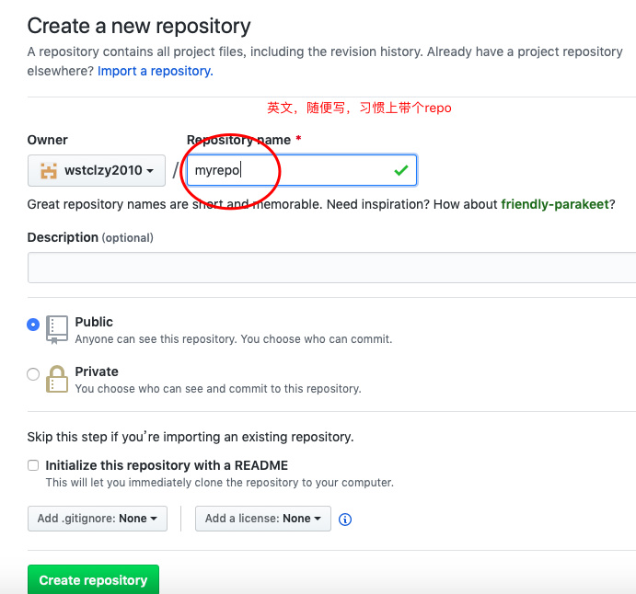
* 点击create repository
* 用桌面版打开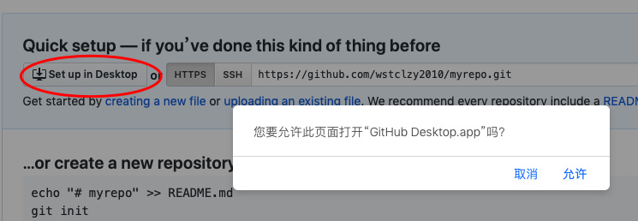
* 下载到电脑，下载路径是可以更改的，我装在了用户目录的根目录下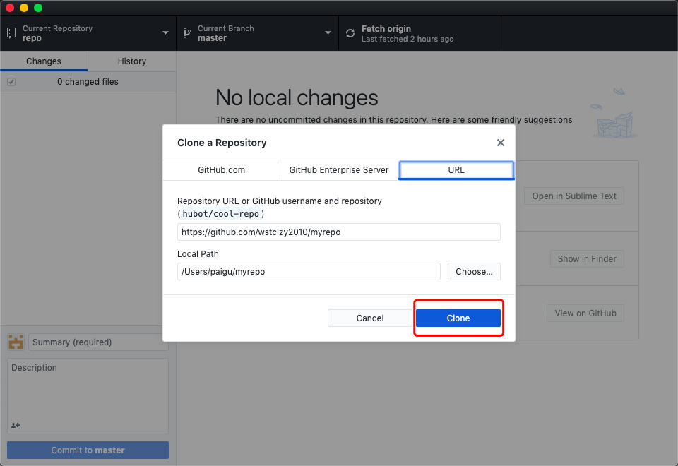
* 克隆完成后打开目录，把这[两个文件](https://www.lanzous.com/ia2bcyj" \t "/private/var/folders/jy/qjs76gd96rxbd8qg20h01mgw0000gn/T/com.kingsoft.wpsoffice.mac/wps-reyno/x/_blank)放进去
* 并同时创建文件夹，名字叫debs，把你要上传的插件deb包放入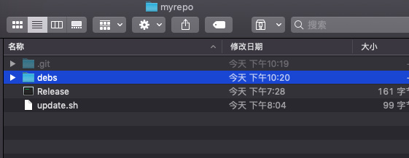
* release用sublime或者别的文本编辑器打开，把源名称和描述改成你自己想要的
* 打开终端，cd到当前目录，输入

sudo chmod -R 777 XX/update.sh

./update.sh

* 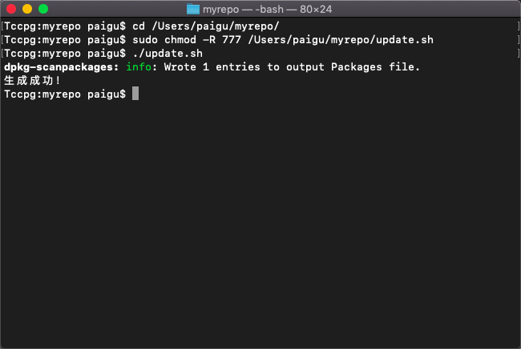
* 可以看到github桌面版中自动显示了文件的变动，Summary必须要填一下，比如这次更新什么东西，描述一下，然后提交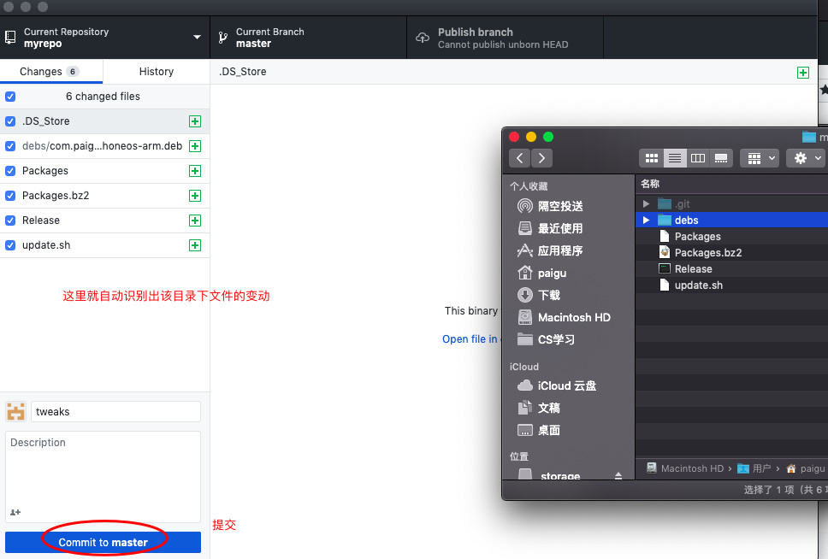
* 推送更新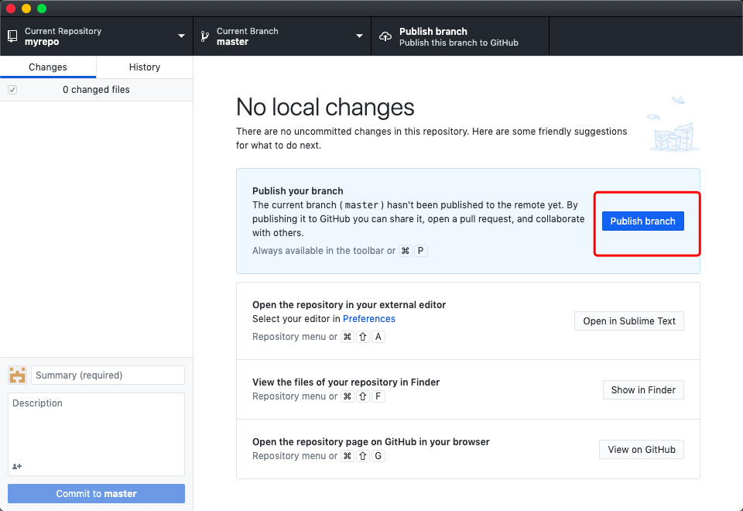
* 进入尾声，刷新你的项目地址，可以看到你提交的内容了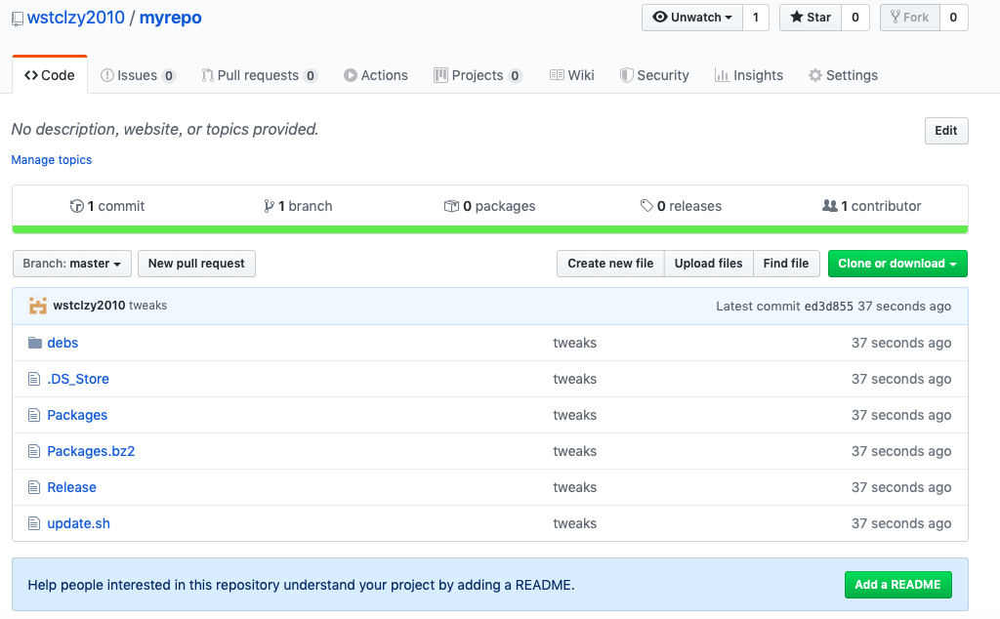
* 然后点击设置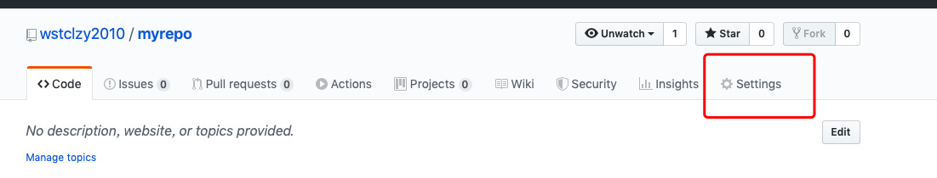
* 更改github pages设置，在Source类型这里改成master branch，就能看到你的网站地址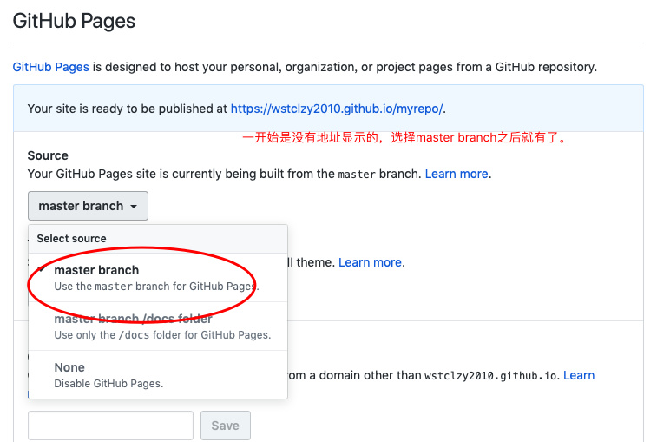
* 如图这个就是你的cydia源地址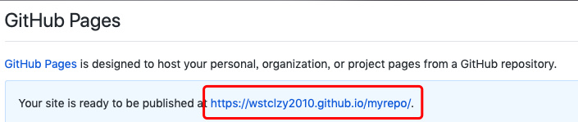
* 所有工作完成，去cydia或者斑马中添加这个源即可。

# ****那么怎么更新上传deb呢？****

* 把deb包放到刚才的debs文件夹中，再次运行update.sh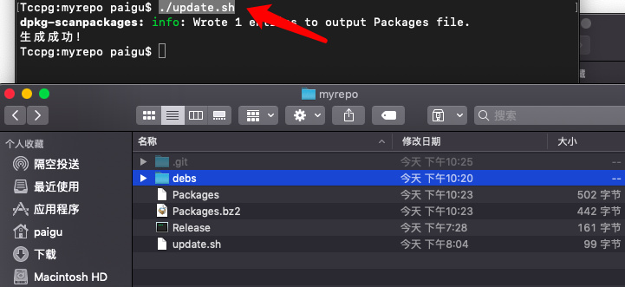
* 同时github桌面版会检测到文件变动，Summary必须要再次填一下，最后提交并公布即可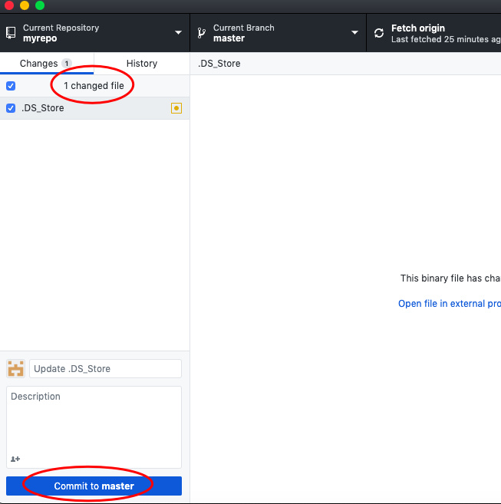
* 这样就全部完成了。
* 也可以在gitee上部署cydia源，并且能高速访问，只是对于空间大小有限制，它和这个教程的方法类似，并且也能用github桌面版推送，区别只是他的pages在项目页面的服务-gitee pages这里生成源地址。